

**LIVRET D’ACCUEIL**

**DES DOCTORANTS**

**2024-2025**

**Ecole doctorale de droit et de science politique Pays de la Loire (ED DSP PL)**



**10 rue Bias, Campus Centre Loire**

**44035 Nantes CEDEX 1**

**Tél : 02 40 41 11 15**

**Bureau 423**[ed-dsp@doctorat-paysdelaloire.fr](mailto:ed-dsp@doctorat-paysdelaloire.fr)

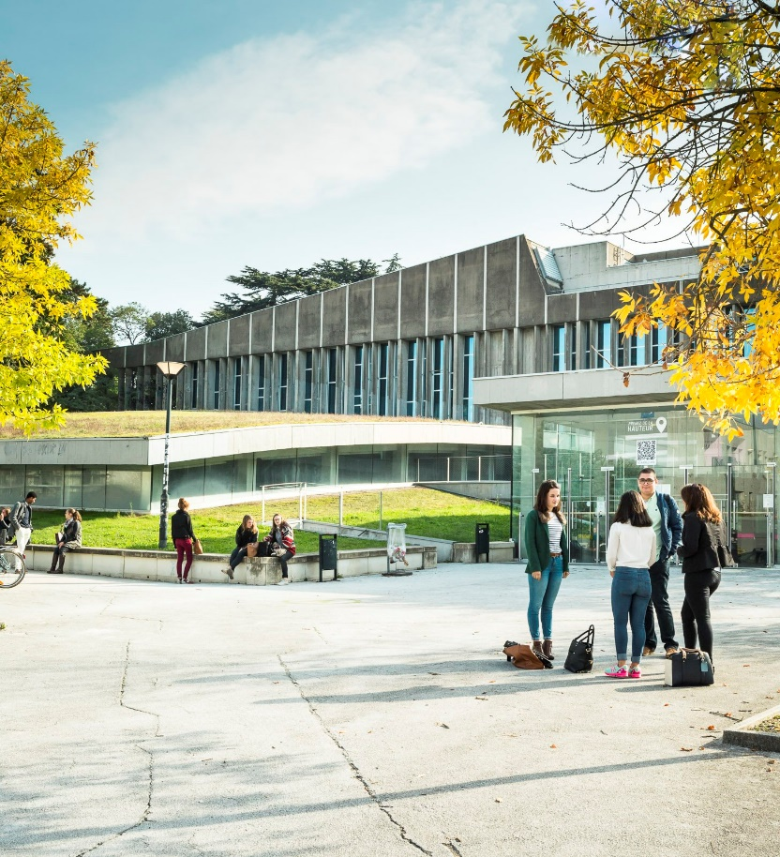

Faculté de droit et des

Sciences Politiques

de l’Université de Nantes

**

Campus Tertre - Nantes

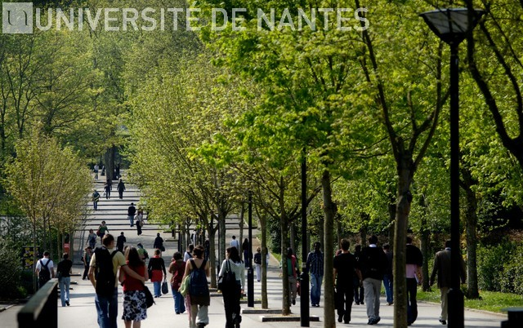

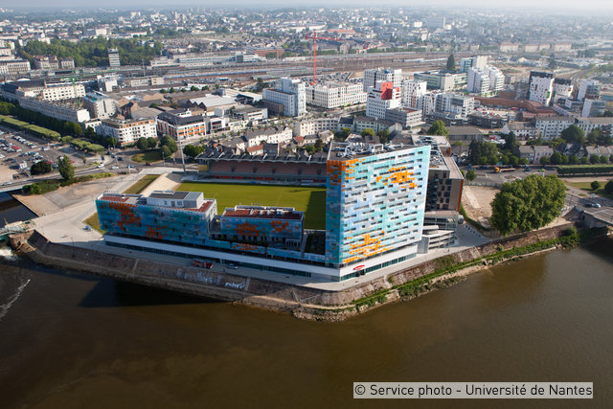

Maison des sciences de l'homme Ange Guépin (MSH) et Institut d'études avancées (IEA)

**Le mot du directeur**

Chères doctorantes, chers doctorants,

Vous venez de vous inscrire à l’Ecole doctorale de droit et de science politique des Pays de la Loire et je tiens à vous souhaiter la bienvenue. Cette école accueille près de 150 doctorants, préparant leur doctorat dans les spécialités du droit, du droit privé, du droit public, de l’histoire du droit et de la science politique.

Il s’agit d’une école doctorale créée depuis le 1er septembre 2022 et qui s’inscrit dans un cadre territorial régional, celui des Pays de la Loire. Elle inclut trois universités, celles de Nantes, d’Angers et du Mans. Cinq unités de recherche lui sont adossées : DCS, l’IRDP, le CDMO, le Centre Jean Bodin et Themis-Um. Elle continuera par ailleurs à entretenir des liens privilégiés avec l’Ecole doctorale de droit et de science politique de Bretagne, pour assurer un enrichissement mutuel.

Cette école doctorale a pour mission essentielle de vous accompagner de votre inscription à votre soutenance et d’assurer votre formation. Elle est aussi garante de la qualité du doctorat délivré et de la valorisation de celui-ci auprès de ses partenaires académiques et au sein du monde socio-économique.

L’Ecole doctorale de droit et de science politique mettra en œuvre tous les moyens à sa disposition pour que votre parcours doctoral se déploie dans les meilleures conditions.

Vous trouverez dans ce livret un nombre important d’informations pour mieux comprendre l’institution doctorale, prendre connaissance de vos interlocuteurs, des opportunités que l’école doctorale vous offre ainsi que des rendez-vous administratifs à ne pas manquer pour que la préparation de votre doctorat s’inscrive dans un environnement stimulant et fécond.

Bertrand FAURE

Professeur de droit public à Nantes Université

Directeur de l'ED DSP

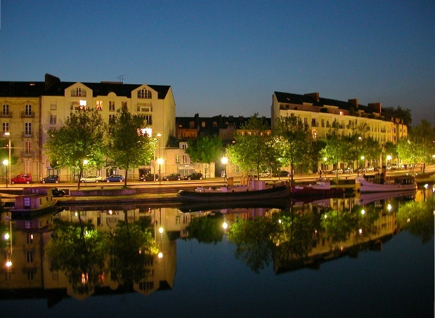

 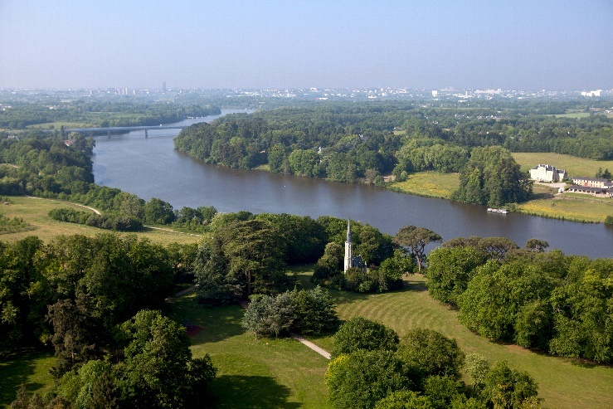

 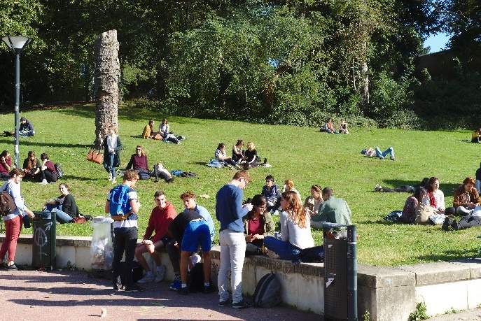





**SOMMAIRE**

p. 3

p. 7

p. 8

p. 9

p.10

p. 11

p. 12

p. 13

p. 14

p.15

p. 16

p. 17

**Le mot du directeur de l’Ecole Doctorale**

**I** – **Contacts à l’école doctorale**

**II** – **Présentation générale de l’école doctorale**

A – Les établissements accrédités

B – La direction de l’ED DSP

C – Les Unités de recherche rattachées à l’ED DSP

**III** – **Inscription & Réinscription**

A – Réinscription en 2ème année et en 3ème année

B – Demande de réinscription dérogatoire en 4ème année et +

C – Comité de suivi individuel (CSI)

**IV** – **Les actions de l’Ecole Doctorale en faveur des doctorants**

A – Des formations et un programme d’activité

B – Des aides à la mobilité

**V** – **Ressources à disposition des doctorants**

A – La documentation *(bibliothèques et ressources en ligne)*

B – Informations sur les modes de financement

C – Soutien administratif pour les doctorants étrangers

**VI** – **Procédure de soutenance**

**VII** – **Les représentants doctorants et associations des doctorants**

**VIII** – **Cérémonie de remise de diplôme**

**IX** – **Ma thèse en 180 secondes**

**X** – **Astuces de doctorant à doctorant**

**Faculté de Droit et sciences politiques**

[*www.droit.univ-nantes.fr*](http://www.droit.univ-nantes.fr/)



La Faculté de Droit et des Sciences politiques est une des composantes les plus importantes de l'Université de Nantes. Située sur le campus Tertre, la Faculté est également présente sur le site de la Roche-sur-Yon.

La diversification des formations qui y sont proposées, les collaborations régulières entre les enseignants et les professionnels, l'originalité et la reconnaissance des recherches qui y sont menées, l'ouverture constante à l'international et les compétences de l'ensemble des personnels attirent un nombre croissant d'étudiants.

**Coordonnées de la Faculté**

Chemin de la Censive du Tertre

BP 81 307

44313 Nantes cedex 3  
Standard - Accueil : 02.40.14.15.15 - Direction : 02.40.14.15.02

www.droit.univ-nantes.fr

Twitter : @FacDroitScPoNte

Facebook : FacDroitScPoNantes

LinkedIn : Faculté de droit et des sciences politiques de l’Université de Nantes

**Accès à la Faculté de Droit et Sciences politiques**

En voiture : venant d'Angers, ou de Vannes, prendre la sortie Nantes -Université - Petit Port puis suivre la direction Petit Port jusqu'au rond-point Place du 8 mai 45, prendre à gauche en traversant la ligne de tramway, passez devant la patinoire, la piscine, continuez jusqu'au prochain rond-point devant la Faculté.

En tramway : de la gare SNCF, Sortie Nord, prendre ligne 1 direction François Mitterrand jusqu'à l'arrêt Commerce, puis ligne 2 direction Orvault Grand val - arrêt Facultés

En bus : Ligne E5 ou 80 - arrêt Faculté de Droit.

De l'aéroport : prendre la navette TAN jusqu'à l'arrêt Commerce, puis la ligne 2 du Tramway direction Orvault Grand val - arrêt Facultés

**I - Contacts à l’école doctorale**

**Sur le site de Nantes**

Nantes Université est l’établissement porteur de l’ED DSP. A ce titre, elle héberge le secrétariat général de l’école doctorale.

Le secrétariat général vous renseigne sur le déroulement de votre thèse, des modalités d’inscription en doctorat jusqu’à la soutenance. Il s’occupe de la gestion administrative des inscriptions et des procédures de soutenance de thèse des doctorants inscrits sur le site de Nantes, des appels d’offre du Ministère, de la rédaction des contrats doctoraux, de la gestion des missions d’enseignements, etc.

Le secrétariat général assure la gestion administrative et budgétaire des différents sites de l’école doctorale en Pays de la Loire (Nantes, Angers, Le Mans). Il organise les conseils de l’Ecole Doctorale, veille au déroulement des comités de suivi individuel du doctorant (CSI), le suivi des aides à la mobilité à l’international, l’organisation et la gestion des formations doctorales, l’organisation de séminaires et d’autres manifestations de l’ED.

**Gestionnaire de direction sur Nantes**

Sylvie ROUSSEAU

Présidence de l’université

10 rue Bias, Campus Centre Loire

44035 Nantes CEDEX 1

Tél : 02 40 41 11 15

Bureau 423  
[ed-dsp@doctorat-paysdelaloire.fr](mailto:ed-dsp@doctorat-paysdelaloire.fr)

**________________________________________**

**Gestionnaires de site :**

Contact à Angers : Elise GUILLET : elise.guillet @ univ-angers.fr

Contact au Mans: Amélia BORE : amelia.bore@univ-lemans.fr

**Site internet de l’école doctorale** : [Accueil ED DSP - Ecole doctorale DSP](https://ed-dsp.doctorat-paysdelaloire.fr/)

**II - Présentation générale de l’école doctorale**

L’Ecole doctorale de droit et de science politique (ED DSP) forme près de 150 doctorants.

Elle regroupe plus de 110 enseignants-chercheurs et chercheurs (professeurs, maîtres de conférences, directeurs de recherche et chargés de recherche) titulaires de l'habilitation à diriger des recherches (HDR).

Elle accueille les étudiants préparant le doctorat dans cinq spécialités :

• Droit

• Droit privé

• Droit public

• Histoire du droit

• Science politique

**Les chiffres clés**

- 5 unités de recherche partenaires

- 110 enseignants-chercheurs et chercheurs titulaires de l’habilitation à diriger les recherches (HDR)

- En moyenne 15 thèses soutenues chaque année

**A - Les établissements accrédités**

Les établissements accrédités accueillent les doctorants dans leur établissement et peuvent délivrer le diplôme de doctorat.

Liste des établissements accrédités :

* Université d'Angers
* Le mans Université
* Nantes Université

**B – La direction de l’ED DSP**

La direction de l’ED DSP comprend un directeur

**Bertrand FAURE**, professeur de droit public à Nantes Université

Et deux directeurs adjoints :

• **Joël HAUTEBERT**, professeur d’histoire du droit à l’Université d’Angers

• **Sylvie LEBRETON-DERRIEN**, professeure de droit privé au Mans Université

**C – Les unités de recherche attachées à l’école doctorale DSP**

|  |  |
| --- | --- |
| UMR CNRS 6297 | **DCS** Droit et Changement Social, Université de Nantes / CNRS |
| EA 1165 | **CDMO** Centre de Droit Maritime et Océanique, Université de Nantes |
| EA 1166 | **IRDP** Institut de Recherche en Droit Privé, Université de Nantes |
| EA 4337 | **Centre Jean Bodin**, U Angers |
| EA 4333 | **Themis-Um,** Université du Maine |

**III – Inscription et Réinscription**

L’inscription en doctorat à l’ED DSP confère la qualité d'étudiant et permet de suivre les formations doctorales de l’école doctorale et du collège doctoral.

L’inscription et toutes les réinscriptions doivent être soutenues par le directeur de thèse et le directeur de l’unité d’accueil du doctorant.

La première inscription et les réinscriptions dérogatoires sont accordées par le chef d’établissement sur la base d’un avis de la direction de l’Ecole Doctorale.

*=>* ***Hors cotutelle,*** *il n’est pas possible de s’inscrire dans deux universités.*

**L’inscription doit impérativement être renouvelée chaque année.** [***La commission de la Recherche de l’université de Nantes du 16 juin 2014***](http://www.univ-nantes.fr/itineraire-du-doctorant/se-reinscrire-en-doctorat/se-reinscrire-en-doctorat-1125719.kjsp?RH=1400238179234) ***a acté que 2 années successives de non réinscription entrainent de fait un abandon de la thèse.* Dans des circonstances exceptionnelles, une interruption de thèse peut toutefois être accordée en application de la** [**procédure de césure**](http://www.univ-nantes.fr/toutes-les-demarches/partir-en-cesure-lors-de-vos-etudes-a-l-universite-de-nantes-1368551.kjsp) **(une année maximum).**

**A – Réinscription en 2ème et 3ème année**

Les réinscriptions en année 2 et 3 ne sont effectives qu’avec l’accord du directeur de thèse et l’avis émis par votre comité de suivi individuel sur la base d’un **rapport d’avancement et d’un compte rendu**. La date limite de retour de ces documents est communiquée par courriel sur l'adresse institutionnelle du doctorant.

Ces documents devront être intégrés dans Améthis avant la mi-juin. Une fois que tous les signataires auront donné un avis favorable, vous pourrez compléter votre demande de réinscription sur Améthis.

Le paiement s’effectue directement en ligne par carte bancaire depuis votre intranet.

**B – Demande de réinscription dérogation en 4ème année et +**

Aux termes de l’article 14 de l’arrêté du 25 mai 2016 *fixant le cadre national de la formation et les modalités conduisant à la délivrance du diplôme*,

« *La préparation du doctorat, au sein de l'école doctorale, s'effectue en règle générale en trois ans en équivalent temps plein consacré à la recherche. Dans les autres cas, la durée de préparation du doctorat peut être au plus de six ans […]*

*Des prolongations annuelles peuvent être accordées à titre dérogatoire par le chef d'établissement, sur proposition du directeur de thèse et après avis du comité de suivi et du directeur d'école doctorale, sur demande motivée du doctorant.* »

Dans le cadre d’une activité salariée avec un financement non lié à la thèse, il est possible de demander **une majoration** de la durée de préparation au doctorat, permettant jusqu’à six années universitaires d’inscription. Au-delà de cette période, une demande de délai supplémentaire sera nécessaire.

* La demande de réinscription à partir de la quatrième année s’effectue sur Améthis selon la même procédure que pour les années précédentes. Cependant, un formulaire de **demande de délai supplémentaire** doit également être complété. La date limite de transmission de ces documents est communiquée par courriel à l’adresse institutionnelle du doctorant.
* Le paiement des droits universitaires s’effectue directement en ligne, par carte bancaires depuis votre intranet (en 3 fois sans frais jusqu'au 30 octobre).

[Procédure pour les réinscriptions](https://www.univ-nantes.fr/recherche-et-innovation/doctorat/se-reinscrire-en-doctorat)

**C – Comité de suivi individuel de thèse (CSI)**

Le comité de suivi individuel de la formation accompagne le doctorant tout au long de son cursus. Il veille au bon déroulement de la thèse et agit en prévention contre toute forme de conflit, discrimination ou harcèlement.

**Ce comité, qui doit être renseigné dans Améthis dans les quatre mois suivant votre inscription**, est composé d’au moins deux enseignants-chercheurs ou chercheurs, habilités à diriger des recherches (HDR) ou non, et respecte les critères suivants :

* Un membre spécialiste de la discipline ou d’un domaine lié à la thèse.
* Un membre non spécialiste, extérieur au domaine de la thèse.
* Dans la mesure du possible, un membre extérieur à l’établissement.

Les membres du CSI rencontrent le doctorant au moins une fois par an pour évaluer les conditions de formation et les avancées de la recherche. À l’issue de cet entretien, ils formulent des recommandations et émettent un avis circonstancié sur la réinscription. Le compte-rendu de cet entretien sera déposé sur Améthis par le membre « correspondant ».



En cas de démission d'un des membres du comité, il est remplacé suivant le même processus. Un [formulaire](https://www.univ-nantes.fr/recherche-et-innovation/doctorat/formulaires-lies-a-la-these-de-doctorat) est à compléter pour officialiser le changement.

**IV – Les actions de l’Ecole Doctorale en faveur des doctorants**

L’Ecole doctorale soutient ses doctorants dans leur projet doctoral par différents moyens : formations doctorales, aides à la mobilité internationale et promotion de leur travail de recherche.

**A - Des formations et un programme d’activité**

**Vos obligations en matière de formations**

Durant la préparation de son doctorat, tout doctorant **doit** suivre **100 heures de** **formation,** incluant obligatoirement celles consacrées à l’éthique et à la science ouverte, avant la soutenance de sa thèse.

L’Ecole doctorale propose tout au long de l’année des formations qui peuvent être suivies pendant toute la préparation du doctorat. Les formations doctorales ont trois objectifs principaux.

* Soutenir concrètement les doctorants dans leur travail de recherche et de rédaction de thèse,
* Favoriser leur insertion professionnelle à l'issue de la thèse,
* Promouvoir une culture scientifique ouverte sur le monde et les autres disciplines

Dans la mesure où tout projet doctoral est une expérience singulière, l’Ecole Doctorale estime que le doctorant, aidé de son directeur de thèse, doit rester libre de composer son propre portefeuille de formations. Cette liberté doit permettre au doctorant d’ajuster son parcours de formation aux exigences de son sujet, à ses propres besoins, à son projet professionnel et à sa curiosité scientifique sous réserve du suivi des formations obligatoires.   
Certaines activités indiquées sur le [site de l’école doctorale DSP](https://ed-dsp.doctorat-paysdelaloire.fr/formation) donnent lieu à équivalence.

**Qui propose des formations aux doctorants ?**

- Le Collège Doctoral propose des formations transversales

- L’école doctorale propose des formations disciplinaires, notamment liées à la méthodologie, au renforcement disciplinaire ou à l’insertion professionnelle.

Les propositions de formations de l’ED et du Collège Doctoral figurent sur le site [Améthis](https://amethis.doctorat.org/amethis-client/formation/gestion/formations).

**B - Des aides à la mobilité**



L’École Doctorale DSP consacre une part de son budget à soutenir la mobilité des doctorants. Plusieurs appels à candidatures sont publiés au cours de l’année et envoyés par email à l’adresse institutionnelle des doctorants.  
Ce dispositif, spécifique à l’École, privilégie le cofinancement des mobilités visant à suivre une formation ou à réaliser un séjour de recherche dans un laboratoire à l’étranger. Le projet de mobilité ne doit pas être lié à une cotutelle de thèse.

*=> Les déplacements en colloques et séminaires relèvent de la responsabilité des laboratoires et ne sont pas pris en charge par l’école doctorale.*

**V - Ressources à disposition des doctorants**

**A – La Documentation**

**1) La bibliothèque universitaire**

# La BU Droit économie gestion rassemble 60 000 ouvrages, plus de 200 revues papier, auxquels s'ajoutent des ressources électroniques (bouquets de revues, ouvrages, thèses, ebooks, etc.).



N’hésitez pas à consulter leur [site internet](https://bu.univ-nantes.fr/informations-pratiques/horaires).

Des carrels sont à votre disposition au 2ème étage de la BU pour travailler seul et au calme. La clé est à retirer au rez-de-chaussée à l’accueil.

**Ressources en ligne**

La BU donne accès via le portail Nantilus à l'ensemble des ressources documentaires, notamment aux principales bases de données spécialisées (*Lexis360, Dalloz, Doctrinal plus, Francis Lefebvre, Lextenso, Lamyline, ELnet, Cairn, Europresse...*).

Un accès nomade (à distance) est ouvert pour l’ensemble des étudiants inscrits à l’université de Nantes : <https://wiki.univ-nantes.fr/nomade:principes>

### Fonds patrimoniaux accessibles sur demande

### Collection des grands répertoires juridiques 19e et 20e

### Ouvrages juridiques de l’époque moderne (16e-18e)

**2) Les centres de documentation des unités de recherche**

Les trois unités de recherche rattachées à la Faculté de droit disposent chacune d’un centre de documentation dont le catalogue est consultable sur place par les doctorants.

Renseignez-vous auprès du secrétariat de l’unité.

**3) La bibliothèque Julien-Gracq**



La bibliothèque Julien Gracq, située au 1er étage du bâtiment IEA/MSH, est un espace de recherche mutualisé entre la MSH Ange-Guépin et l'Institut d'Études Avancées de Nantes. Elle propose une trentaine de places assises sur 500 m², avec des rayonnages, espaces de travail et postes informatiques.

Initialement dédiée aux revues de recherche en SHS, elle évolue pour accueillir des fonds d'ouvrages de chercheurs, des projets hébergés à la MSH, ainsi que des collections issues de bibliothèques personnelles de chercheurs.

**B – Informations sur les modes de financement**

Une thèse peut être financée par un **contrat doctoral** établi entre le doctorant et l’établissement d’enseignement supérieur qui le recrute.

Il est courant de désigner les contrats doctoraux selon l’origine du financement que reçoit l‘université ou bien le mode d’attribution.

* Contrats doctoraux « MESR », financés par Ministère de la Recherche et de l’Enseignement Supérieur.
* Contrats doctoraux « ARED » financés en totalité ou pour partie par un conseil régional.
* Contrats doctoraux « Politique Etablissement » lorsque la sélection des projets tient compte de critères propres liés à l’établissement.

Dans tous les cas, un appel à candidature est diffusé, une sélection est effectuée selon des modalités potentiellement différentes (sélection du candidat, sélection du projet, projet blanc, projet fléché, etc.).



=> *Les bénéficiaires d’un contrat doctoral peuvent postuler à des missions d’enseignement d’un an (renouvelable), ce qui leur permet d’expérimenter la fonction d’enseignants-chercheurs et de recevoir un complément de salaire. Le volume horaire est modulable entre 1h et 64h.*

*Par ailleurs, il est possible de faire des missions d’expertise, de valorisation, de CST à hauteur de 32 jours maximum. Un panachage est possible entre ces 4 activités complémentaires.*

Une thèse peut également être financée par un **contrat de travail** **auquel est adossée une convention industrielle dite CIFRE.** Le terme industriel est à prendre ici en un sens très large. Le contrat de travail est établi entre le doctorant et la structure qui le recrute (personne morale de droit privé ou public, entreprise, association, collectivité locale, etc.). La convention CIFRE a pour signataires le doctorant, le tuteur « industriel » et le directeur de thèse. Le délai d’instruction des dossiers est d’environ 3 mois. Les dossiers sont évalués scientifiquement et industriellement. Il s’agit de mener à bien une recherche à vocation théorique et/ou appliquée proposée par l’entreprise, le cabinet de conseil, l’administration, l’association, etc... Renseignements, conseils et dépôt de dossier tout au long de l’année sur le site internet : [www.anrt.asso.fr](http://www.anrt.asso.fr/). Vous pouvez poser vos questions par mail : [cifre@anrt.asso.fr](mailto:cifre@anrt.asso.fr)

La fin de thèse peut être financée par un **contrat d’attaché temporaire d'enseignement et de recherche (ATER).** Chaque année, une campagne de recrutement est organisée.

# Autres dispositifs

* **Les Bourses CNRS** : en nombre très limité, la concurrence est nationale et très sévère.
* **Les Bourses du Gouvernement Français pour doctorants étrangers (BGF)**: les ambassades françaises à l’étranger sont parfois dotées de bourses de recherche de niveau doctoral allouées par le Ministère des Affaires Etrangères. Elles ont pour but de soutenir la coopération scientifique internationale et le rayonnement de la France. Elle demande souvent la signature d’une convention de cotutelle ou à minima, une codirection.
* **Les Bourses de Gouvernement Etranger pour doctorants étrangers (BGE)** : certains gouvernements étrangers sélectionnent et financent des étudiants à fort potentiel pour poursuivre des études doctorales en France. Ces dispositifs ont pour but de soutenir la coopération scientifique internationale, de bénéficier du savoir-faire français en matière de recherche et/ou d’accéder à des technologies de pointe. Elle demande parfois la signature d’une convention de cotutelle.

**C – Soutien administratif pour les doctorants étrangers**

Un soutien administratif peut vous être apporté à Nantes par la [Maison des Echanges internationaux et de la Francophonie](https://www.univ-nantes.fr/international/venir-a-nantes/maison-des-echanges-internationaux-et-de-la-francophonie-meif) (MEIF).

Cet espace d'information, d'accompagnement et d'écoute est destiné à développer la **mobilité des étudiants nantais** et à améliorer l'**accueil des étudiants étrangers** ainsi que les **échanges interculturels et inter linguistiques**.

## 

La Maison des Échanges Internationaux et de la Francophonie propose les services suivants :

* 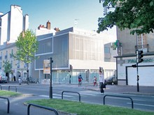**un guichet unique d'accueil des étudiants étrangers** (information, aide aux démarches administratives, orientation, intégration, animation culturelle et soutien linguistique)
* **un portail de mobilité** (information, échanges interculturels, motivation à la mobilité) pour les étudiants nantais
* **un lieu de rencontre** entre étudiants étrangers et étudiants nantais
* **un centre de promotion la Francophonie**, par la diffusion culturelle et par l'accompagnement linguistique des étudiants et des étudiants étrangers et par la formation continue des enseignants de français langue étrangère.

**ATTENTION : ACCUEIL SUR RENDEZ-VOUS UNIQUEMENT**

**VI – Procédure de soutenance**

L'arrêté du 25 mai 2016, modifié par celui du 26 août 2022 (consultez "versions" et "comparer" pour voir les modifications), définit les principales dispositions relatives à la soutenance, notamment dans ses articles 17, 18 et 19. L'article 19 bis a été ajouté par l'arrêté du 26 août 2022 pour introduire le serment.

Il est également complété par les articles 24 et 25 concernant le dépôt, le signalement, la diffusion et la conservation des thèses ou travaux présentés.

La [soutenance de thèse](https://www.univ-nantes.fr/etudier-se-former/decouvrir-nos-formations/soutenir-son-doctorat), en principe, est publique et se déroule en français. Des dérogations sont envisageables.

Au moins **deux rapporteurs** se prononcent en amont sur la qualité de la thèse en donnant à la direction de l’école doctorale un avis favorable ou défavorable à la soutenance de la thèse.

Ilssont choisis en raison de leur qualité scientifique et de leur indépendance. Ils doivent être titulaires de l’HDR et être extérieurs à l’ED et à l’établissement du doctorant. Ils ne doivent pas être impliqués dans le travail du doctorant.

Ils siègent le plus souvent parmi les membres du jury, bien que cela ne soit pas une obligation.

Toutes les étapes de la soutenance se trouvent sur le [site de Nantes Université](https://www.univ-nantes.fr/recherche-et-innovation/doctorat/soutenir-son-doctorat).

Un modèle de mise en page à respecter pour **votre couverture de thèse** UN et un **guide de rédaction** sont disponibles [en téléchargement](https://www.univ-nantes.fr/recherche-et-innovation/doctorat/formulaires-lies-a-la-these-de-doctorat).

**Pour tout changement** majeur (rapporteurs, jury, ...) ou mineur (lieu, salle,...), il est impératif d'avertir la scolarité et/ou l'assistant(e) de votre ED.

 Suite à la parution de l'arrêté du 19 avril 2019, si vous soutenez votre thèse de doctorat avant le mois de décembre, il n'est pas nécessaire de procéder à une réinscription. En revanche, au-delà du 31 décembre, une inscription accompagnée d'une demande de délai supplémentaire devient obligatoire.

**VII – Les représentants doctorants et associations des doctorants**

**Les représentants des doctorants au Conseil de l’école doctorale**

La liste se trouve sur le site de l’école doctorale

**Les représentants des doctorants au sein des unités de recherche**

Les représentants des doctorants au sein de chaque unité de recherche ont été désignés, renseignez-vous auprès de votre laboratoire.

**Les associations**

[Association Nantaise de Droit Public](https://assonantesdroitpub.wixsite.com/andp) (ANDP) composée de doctorants publicistes du laboratoire Droit et Changement Social de Nantes Université.

[Association des Doctorants de l’Université du Mans](https://adoum.univ-lemans.fr/fr/index.html#:~:text=L%27ADoUM%20a%20pour%20but,des%20moments%20conviviaux%20entre%20doctorants.) (ADoUM) a pour but de réunir les doctorants présents sur le campus du Mans.

**VIII - Cérémonie de remise des diplômes des docteurs**



**La Cérémonie des docteurs**

Organisée pour la première fois en 2008, la [cérémonie des docteurs](https://www.univ-nantes.fr/recherche-et-innovation/laboratoires/ceremonie-des-docteur-es-2024) de l'Université de Nantes est l'occasion unique de valoriser chaque année la diversité et l'excellence des travaux de recherche réalisés par les doctorants au sein des laboratoires de recherche de l'Université de Nantes.

La cérémonie des docteurs est également le moyen de mettre en lumière la richesse des parcours, la multiplicité des expériences professionnelles et plus globalement l'insertion professionnelle des docteurs. Les écoles doctorales, ceux qui les animent ainsi que l'ensemble des directeurs de thèses, jouent à ce titre un rôle central dans cette dynamique.

**IX – Ma thèse en 180 secondes**

**Ma Thèse en 180 secondes**

Créée en France à l’initiative de la Conférence des présidents d’université et du CNRS « [Ma thèse en 180 secondes](https://mt180.fr/) » permet aux doctorants de présenter leur sujet de recherche, en termes simples, au grand public.

Depuis 2014, ce sont plus d’un millier d’étudiants qui ont été formés à la vulgarisation scientifique et aux pratiques de médiation et près de 500 doctorants qui sont montés sur scène pour présenter leur thèse.

**X – Astuces de doctorant à doctorant**

**Accueil en résidence**

La Maison des Sciences de l'Homme Ange Guépin héberge des doctorants en droit et sciences politiques. La sélection des doctorants accueillis est opérée par la direction, sur proposition des directeurs des laboratoires associés, en prenant en compte la diversité des disciplines représentées et l'intérêt du sujet de recherche des postulants par rapport aux thématiques de recherche de la MSH.

**Salles de travail à la Faculté de droit**

Les trois unités de recherche rattachées à la Faculté de droit (DCS, IRDP, CDMO) disposent d’un centre de documentation où les doctorants peuvent s’installer pour travailler. Attention, le nombre de postes informatiques est limité (prévoir son propre ordinateur).

**Carte de photocopies**

Certains laboratoires offrent des facilités pour les photocopies. Renseignez-vous auprès du secrétariat de votre laboratoire.

**PEB (Prêt en Bibliothèque)**

Un service de prêt entre bibliothèques est offert par la BU. Renseignez-vous auprès de la BU.

**Déplacements/ hébergement pour conférences**

Certains laboratoires financent les communications ou participations aux conférences. Renseignez-vous auprès du secrétariat du laboratoire.

**Spécimens**

Les doctorants exerçant des charges d’enseignement peuvent parfois obtenir des spécimens gratuits chez les éditeurs d’ouvrages pédagogiques de leur discipline. Citons les éditions Dalloz, LexisNexis, lextenso, Francis Lefebvre, Dunod, Pearson, etc. Une attestation d'enseignement est souvent demandée.

*A savoir* : il est même possible de cumuler la qualité d'étudiant (pour les abonnements « revues ») et celle d’enseignant pour les spécimens.